|  |  |
| --- | --- |
| МИНОБРНАУКИ РОССИИ | | |
| Федеральное государственное бюджетное образовательное учреждениевысшего профессионального образования **«Московский технологический университет»**  **МИРЭА** | | |

Институт Информационных Технологий

Кафедра КИС

**ОТЧЕТ**

Практическая работа №1

по дисциплине

«Управление информационно-технологическими проектами»

Выполнил студенты группы ИКБО-08-18 Валяев Д.А.

Корчиков М.Д.

Принял старший преподаватель Габриелян Г.А.

Выполнено «13» сентября 2021 г.

Зачтено «___» _________ 2021 г.

Москва 2021

**Часть 1. Заказчик (потом поменять номера картинок)**

Название организации: КОМПания.

Описание организации: Данная компания расположена в предметной области, связанной с предоставлением услуг по сборке готовых компьютеров. На данный момент в компании нет автоматизированной деятельности. Территориально маленькая компания, занимает только одно помещение, вся деятельность организации происходит на его территории. Общий объем одновременно устроенных в организации сотрудников не превышает 15 должностных лиц.

Стратегические цели компании:

* увеличение доли рынка;
* лидерство в своем сегменте;
* увеличение охвата рынка;
* увеличение количества клиентов;
* формирование и укрепление платформы бренда;
* увеличение доходности предприятия;
* увеличение оборота предприятия;
* эффективность обслуживания текущих клиентов.

Идея будущего ИТ-проекта: разрабатываемый проект должен улучшить опыт взаимодействия пользователей. Проект созданный внешней компанией должен обеспечивать автоматизацию некоторых процессов компании заказчика.

Задачи ИТ-компании:

* Автоматизировать процесс анализа отчетности организации;
* Автоматизировать процесс выделения бюджета;
* Автоматизировать процесс закупки оборудования;
* Автоматизировать процесс определения кол-ва необходимых рабочих мест.

**Часть 2. Исполнить. Предпроектное исследование**

**1. Название организации и профиль деятельности**

Название организации: КОМПания

Профиль деятельности компании: предприятие занимается предоставлением услуг по сборке компьютеров. Главная задача предприятия – сборка компьютеров. Данное предприятие состоит из таких подсистем, как: подсистема хранения (предназначена для хранения товара), подсистема продажи (выполняет функции принятия заказа), подсистема тестирования (предназначена для проведения тестирования готовой продукции), подсистема закупки (выполняет функцию пополнения склада необходимыми комплектующими).

**2. Организационная структура, масштаб компании**

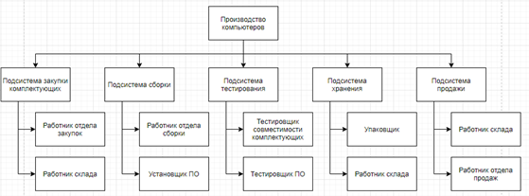

Рис 1.1 – Организационная структура компании

**3. Текущий уровень автоматизации: используемое программное обеспечение, существующая ИТ-инфраструктура**

На данном этапе развития предприятия по сборке компьютеров автоматизация отсутствует.

**4. Территория (месторасположение, количество помещений, площади)**

Месторасположение: Москва

Количество помещений: 1

Площади: 150м²

**5. Бизнес-процессы, их взаимосвязь**

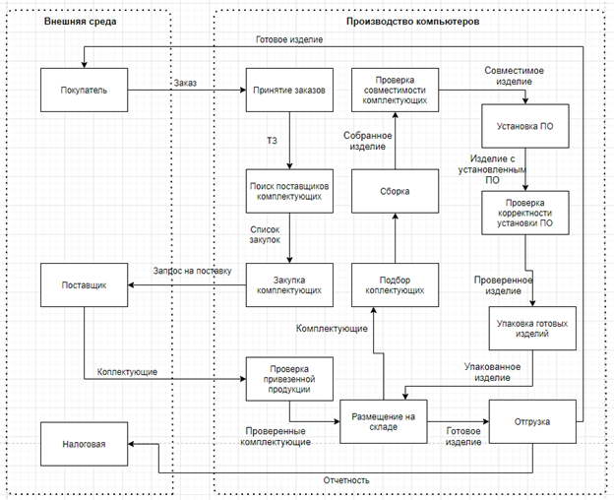

Рис 1.2 – Взаимосвязь бизнес-процессов

**6. Основные требования и приоритеты автоматизации**

Слабыми местами предприятия является отсутствие автоматизации процессов и программных модулей.

Приоритеты автоматизации:

Автоматизация процесса “Анализ отчетности организации” - позволит значительно увеличить скорость обработки финансовой отчетности организации.

Автоматизация процесса “Выделение бюджета” - позволит автоматизировать получение платежей, выставление счетов, осуществление банковских операций, сдачи отчетности в налоговую.

Автоматизация процесса “Закупка оборудования” - упростит учет присутствующих на складе комплектующих, а также позволит автоматически отправлять запросы на поставку необходимых товаров

Автоматизация процесса “Определение количества необходимых рабочих мест” - упростит учет кадров компании.

**7. Оценка необходимых для обеспечения проекта ресурсов заказчика**

Для автоматизации процессов и введения в эксплуатацию разработанной информационной системы от компании заказчика будут требоваться такие материальные и нематериальные ресурсы:

Деньги на оплату работы организации выполняющей разработку данной системы;

Терминалы для управления системой, в количестве 5ти штук, но т.к. у компании уже есть компьютерное оборудование на рабочих местах, возможно не потребуются дополнительные вложения;

Серверное оборудование для обеспечения работоспособности информационной системы отвечающей за автоматизацию процессов.

**8. Оценка возможности автоматизации, предложения по созданию продукта с оценкой примерных сроков и стоимости**

Для автоматизации процесса “Анализ отчетности организации” была выбрана программа Audit expert. Audit expert – профессиональная программа для анализа финансового состояния и результатов деятельности предприятия, обрабатывающая стандартные финансовые отчеты компаний.

Стоимость: 80 000 тысяч рублей

Сроки внедрения: 10-15 рабочих дней

Для автоматизации процесса “Выделение бюджета” была выбрана программа 1С:БизнесСтарт. 1С:БизнесСтарт – программа для выставления счетов, приема платежей, банковских операций, создания отчетов, сдачи отчетности в налоговую и фонды.

Стоимость: 3000 рублей

Сроки внедрения: 15-20 рабочих дней

Для автоматизации процесса “Закупка оборудования” была выбрана программа МойСклад. Мой склад – облачное ПО с широким набором функций. Войти в личный кабинет можно с любого устройства, в том числе с мобильного телефона. Программа подходит для оптовых и розничных магазинов, для небольших предприятий.

Стоимость: 850 рублей в месяц

Сроки внедрения: 15-20 дней

Для автоматизации процесса “Определение количества необходимых рабочих мест” была выбрана программа SAP HCM. SAP HCM – программа, позволяющая автоматизировать учет кадров.

Стоимость: от 6200 рублей в год

Сроки внедрения: 10-15